Тема урока: «Математические выражения содержащие целые числа»
Тип урока: урок-закрепления полученных знаний.
Цель урока: - закрепить навыки сложения и вычитания целых чисел, отработать навыки нахождения неизвестного числа,
- развить устную и письменную математическую речь, коррегировать внимание память,
- воспитывать аккуратность, усидчивость, трудолюбие.
Оборудование: сигнальные линейки, таблицы для устного счета (яблоки), карточки с примерами, таблицы с названием компонентов действий.
Ход урока:
Ведомость учета баллов.
№ п/п | Ф.И ученика | Этапы урока |  |  |  |  |  | Количество баллов | Отметка за урок
 |  | Устный счет | Блиц опрос | Решение уравнений | Самостоятельная работа | Игра на внимание | Решение текстовой задачи
1
2
3
4
5
6
7
8

- Организационный момент.
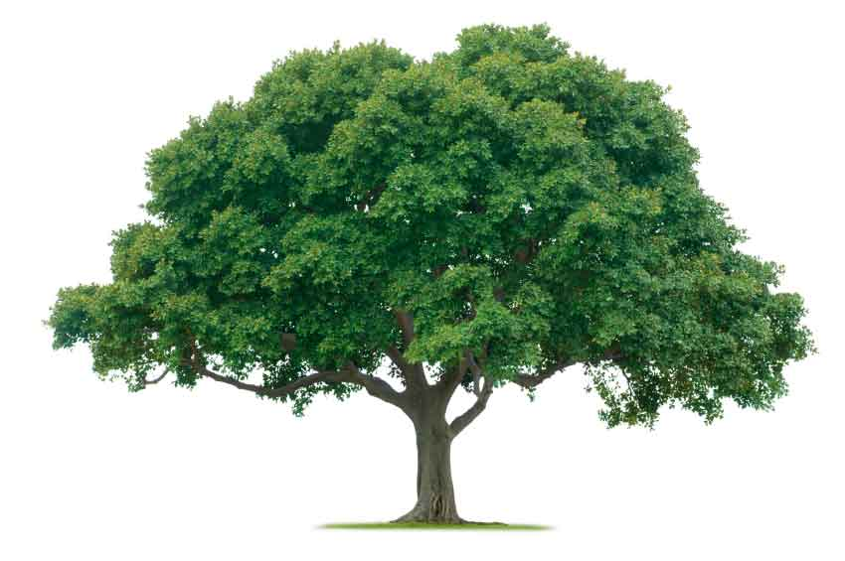
- Сегодня наш урок состоит из нескольких этапов, на каждом этапе вы сможете заработать определенное количество баллов, которое я буду учитывать в таблице. В конце урока мы подсчитаем баллы и выставим отметки.
- Проверка домашнего задания.
- Устный счет. Работа с сигнальными
линейками. (Собрать яблоки в корзинку)(5 мин)
1) 300+100;
2) 400 – 200;

4) 60 х 4
5) 72: 9
6) 700 - 300
7) 600 +200
8) 90 –50.
- Блиц-опрос. (2-3 мин)
- С помощью каких знаков мы записываем числа? (цифры)
- Как называются числа при сложении?(слагаемое, слагаемое, сумма)
- Как найти неизвестное слагаемое? (чтобы найти неизвестное слагаемое, надо из суммы вычесть известное слагаемое)
- Как называются числа при вычитании? (уменьшаемое, вычитаемое, разность)(
- 5) Сколько килограмм в 1 тонне?
- 6) Сколько килограмм в 1 центнере?
- Решение примера по действиям у доски.
- 127806- ( 56548 – 142 х 36) : 2
- Физкультминутка. (2-3 мин)
- Мы считали, мы решали. И на редкость все устали. Дружно встали, потянулись, сделали повороты головой раз, два, три, четыре. Разминаем руки круговыми движениями вперед и назад, наклонились слегка, чтоб размять свои бока. Упражняться нам не лень, будьте добрыми весь день.
- Работа по учебнику стр. 25 задача 132.
С первого участка собрано 8030 кг овощей, со второго – на 2078 кг меньше, а с третьего – на 1805 кг больше, чем со второго. Сколько овощей собрано с трех участков? ( Ответ выразите в килограммах, центнерах, тоннах.)
Прежде чем решать задачу, давайте вспомним, ребята, какие овощи вы знаете?
Они важны в нашей жизни? Мы их употребляем в пищу. Давайте отгадаем несколько загадок про овощи.

Что копали из земли, жарили, варили, что в зале мы испекли, ели да хвалили? (картошка)
Он никогда и никого не обижал на свете. Зачем же плачут от него и взрослые и дети? ( лук)
Красный нос в землю врос, а зеленый хвост снаружи. Нам зеленый хвост не нужен. Нужен только красный нос. (морковь)
Летом сладкий и зеленый, зимой – желтый и соленный? (огурец)
Растут на грядке зеленые ветки, а на ветке красные детки? (помидор)

В мешочке несколько овощей, при отгадывании загадки учащийся на ощупь ищет данный овощь и показывает классу.
Молодцы, ребята, а теперь вернемся к задаче и ученик прочитает еще раз условие задачи. Сделаем краткую запись. Прочитаем вопрос задачи.
К доске выходит учащийся и решает задачу с комментарием учителя

- Игра на внимание с числами.(у доски 2 человека)
- Найти неизвестный компонент действий. Х + 1829 = 6979
- Самостоятельно работают по индивидуальным карточкам.
Итог урока. Подсчет баллов. За активную работу на уроки вы заработали следующие баллы. И за них вы получаете дополнительные отметки за урок. Выставление отметок.
- Домашнее задание. I вариант стр. 98 № 508 (4 пр.), II вариант – стр. 21 № 95, III вариант задание по карточке.

№ п/п | Ф.И ученика | Этапы урока |  |  |  |  |  | Количество баллов | Отметка за урок
 |  | Устный счет | Блиц опрос | Решение уравнений | Самостоятельная работа | Игра на внимание | Решение текстовой задачи
1
2
3
4
5
6
7
8

№ п/п | Ф.И ученика | Этапы урока |  |  |  |  |  | Количество баллов | Отметка за урок
 |  | Устный счет | Блиц опрос | Решение уравнений | Самостоятельная работа | Игра на внимание | Решение текстовой задачи
1
2
3
4
5
6
7
8

